INDICAÇÃO nº 866/2021

Súmula: - Solicita providencias do Executivo junto a Secretaria de Infraestrutura e Serviços Urbanos, Sr. Marcos de Oliveira Anjos, para que realize serviço de tapa buraco e recapeamento asfáltico em toda a extensão da Rua dos Goianos 801 – Pq. Suburbano, neste município.

INDICO à Mesa, na forma regimental vigente, seja oficiado ao Excelentíssimo Senhor Igor Soares, Prefeito Municipal, para que interceda junto à Secretaria de Infraestrutura e Serviços Urbanos, e providencie o serviço de tapa buraco e recapeamento asfáltico em toda a extensão da Rua dos Goianos 801 – Pq. Suburbano, neste município

Justificativa

Senhor Presidente:-
Senhores Vereadores:-
Senhoras Vereadoras:-

Atendendo as reivindicações dos moradores, venho por meio deste solicitar a realização do serviço supracitado. Conforme os moradores o local está cheio de buracos, e como é uma rua íngreme acaba dificultando a subida e prejudicando principalmente os condutores de veículos automotores, que acabam tendo seus veículos danificados devido a situação da rua.
Além do problema mencionado acima, temos que levar em consideração a segurança dos pedestres, já que na tentativa de desvio por parte de um motorista, um acidente pode ocorrer.
Sendo assim, peço para que esta competente Secretaria analise e inclua o pedido em seu cronograma.

Antecipando agradecimentos pelo pronto atendimento, subscrevo-me com estima e distinguida consideração.

Sala das Sessões Bemvindo Moreira Nery, 08 de fevereiro de 2021

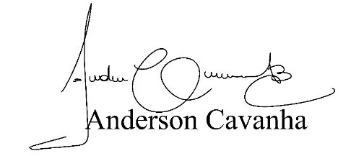
(Bruxão Cavanha – PL)
Vereador

